INÍCIO:

PORTUGUÊS
- COMPLETE AS PALAVRAS COM A LETRA C OU G.

____ALINHA ____ARRAFA 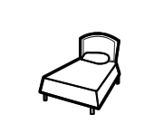____AMA

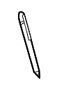 ____ANETA 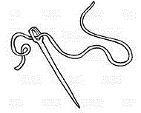 A_____ULHA _____IRASSOL

_____ELO 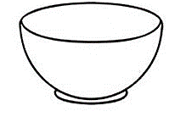 TI_____ELA 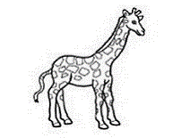 _____IRAFA

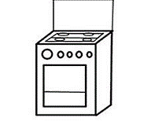FO____ÃO ______OELHO _____ACHORRO

_____ADEADO 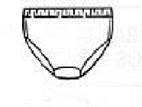 ____UECA ____OPO

2. ESCREVA AS PALAVRAS DA QUESTÃO 1, SEPARANDO-AS DE ADORDO COM AS LETRAS QUE VOCÊ UTILIZOU PARA ESCREVÊ-LAS.

C | G

3. ESCOLHA DUAS PALAVRAS QUE ESTÃO ACIMA E ESCREVA UMA FRASE COM CADA UMA DELAS.

________________________________________________________________________________________________________________________________________________________________________________

________________________________________________________________________________________________________________________________________________________________________________

